Swimrun Friendship Battle D – A
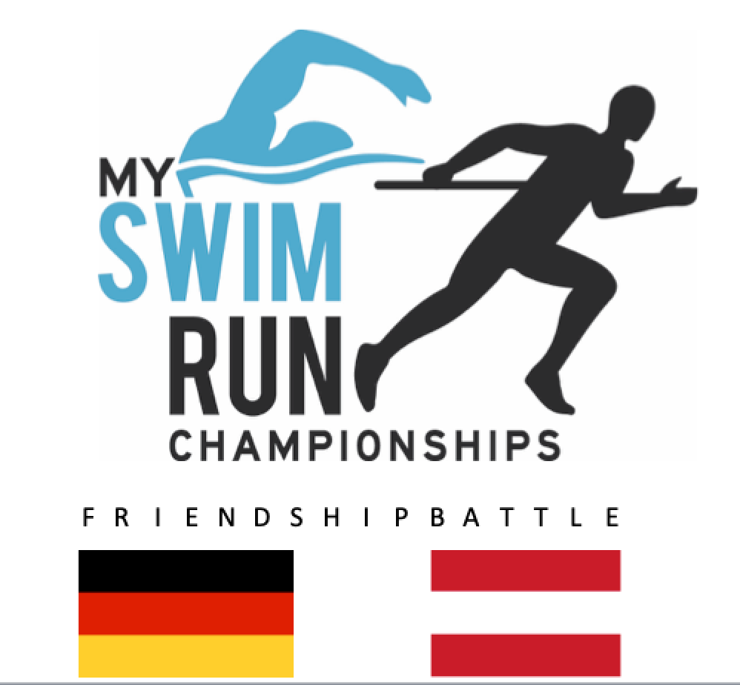
Hintergrund:
In 2021 Nicolas Remires startete eine European SwimRun battle, die international gut aufgenommen wurde und ca. 20 verschieden Teams an den Start brachte. Dieses Erfolgskonzept wollen wir nun in einem ersten Schritt für den deutschsprachigen Raum nützen und ggfalls 2024 auf der europäischen Ebene weiterführen. Basis des Konzeptes bieten bestehende Hot Spot , bzw. die Entwicklung von neuen SwimRun Spots..
Zielsetzung
In Vorbereitung für die European Championships Sprint Rheinsberg und Halfmarathon Backwaterman wollen wir zusätzliche Anreize schaffen und unsere Athleten mobilisieren frühzeitig mit dem Training zu beginnen, mehr Motivation zu gewinnen, neue Athleten einzubinden und ein breites Echo in der Social Media Szene zu erzeugen.
Zeitplan
- Teamleader mit Teamnamen bis Ende März
- Gewinnung von 5 – 10 Teammitgliedern im April
- Online Anmeldung ab 1.4. bis 30.4. unter mit dem Teamnamen
- Battle 1. Mai bis 30. Mai
Ad System
- Anmeldelink via Race ID mit 10 Euro, 5 Euro gehen an Charity Projekt
- Abwicklung Auswertung- Teilnehmer mit mail Adresse fürs Hochladen
- https://raceid.com/de/races/9886/about

Rules
- Eine Einheit besteht aus mind. 2 km- davon mind. 2 swim und 2 runs
- es kann eine Einheit pro Tag eingebracht werden
- Vertrauen steht im Vordergrund , Motivation und Spass vor übertriebenen Ehrgeiz
- Ggfalls können bei Interesse auch 1 auswertiger AthletIn (nicht D- A) in das Team eingebracht werden

Auswertung der Teams
1. Pro Person- Summierung der Einheiten (SwimRun km in total je Einheit)
2. In der Gruppe – Km Leistung der einzelnen Personen im Schnitt des Teams
3. Schnitt der Teams je A und D für die friendship battle
Die Info erfolgt wöchentlich auf www.Myswimrunchampionships.com
Motivation
- Die Eigenmotivation steht im Vordergrund um in frühen SwimRun Rhythmus zu kommen
- Dynamik in der Trainingsgruppe/Verein soll helfen
Preise/goodies:
- je eine Startplatzverlosung für SwimRun Backwaterman/Rheinsberg unter allen TeilnehmerInnen
- Zusatzpreise mit Verlosungen von Schuhen Vivobarefoot in A,
und ameo powerbreather für noch zu nennende Aktivitäten
Kommunikation
- www.Myswimrunchampionships.com - eigener Punkt
- Wöchentlichge Kommunikation der Ergebnisse
- Lfd. Kommunikation auf HP und social Media
ergänzt um lokale Seiten/Gruppen

Kostenbeitrag : 10 Euro, 5 Euro für wohltätige Zwecke
Diesbezüglich können Vorschläge der Teammember eingebracht werden. Bei Bedarf entscheidet das Los.
Veranstalter: My SwimRun Championships
Koordinatoren Andreas Sachs (A) und Michael Gerlach (D)

Gutes Gelingen und viel Spass

